ООО «Маспит»
www.maspit.ru E-mail: maspit@yandex.ru
т. +7 919 410 67 01,
(8452) 65-22-20,
+7 917 305 01 55
ИНН 6453006731 КПП 645301001 ОГРН 1026403063345 Юр. Адрес: 410041 г.Саратов, 22 квартал, д. 1, к. 4
Р/сч. 40702810356110110652 БИК 046311649 К/сч. 30101810500000000649 Саратовское ОСБ 8622 г.Саратов

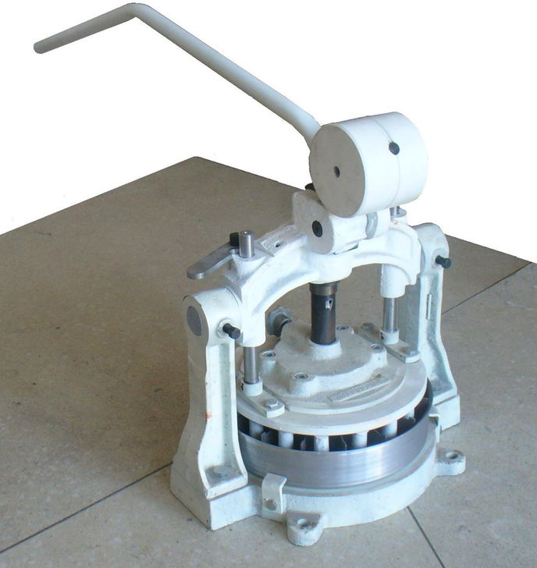
Делитель ручной И8-ХРД. Украина
Тестоделитель предназначен для деления вручную на заготовки равной массы предварительно взвешенной порции теста из пшеничной муки высшего и первого сорта. Используется при производстве булочных мелкоштучных изделий.
Принцип работы.
Чаша (внизу тестоделителя) загружается 32-кратной заготовкой предварительно взвешенного теста, и устанавливается на основание до упора. Перед укладкой в чашу куску теста необходимо форму блина примерно равной толщины с помощью скалки.
В исходном положении поршень находится в верхнем положении, зафиксированным с помощью защёлок.
При нажатии на рычаг поршень опускается вниз до соприкосновения с тестом в чаше, подпрессовывая его. После подпрессовки с помощью фиксатора необходимо расфиксировать поршень, и при дальнейшем нажатии на рычаг вниз перемещается только ножевая розетка. Она делит тесто на заготовки до упора в дно чаши.
Рычаг поднимают в обратном направлении, чашу с разделёнными тестовыми заготовками вынимают из корпуса тестоделителя. Заготовки друг от друга отделяют вручную.
Технические характеристики:
Производительность, шт/мин | 32
Развес кусков теста, гр. | от 50 до 120
Число одним ходом разделенных кусков, шт | 32
Внутренний диаметр чаши, м | 313
Высота чаши, мм | 72
Ход прессовой крышки, мм | 78
Габаритные размеры, мм | 800х510х625
Масса, кг | 79

Цена 85 000 рублей
Здесь и далее цены даны для ориентировки. Актуальность следует уточнять перед поставкой.

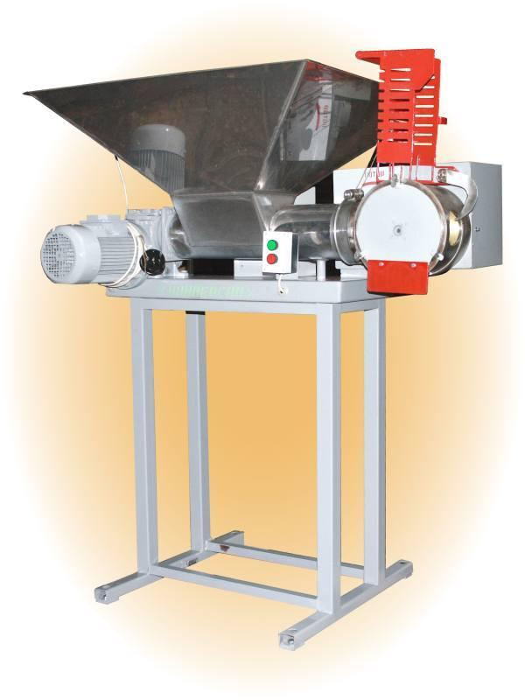
Тестоделительная машина ТД-30 (Смоленск)
Машина роторно-поршневого типа со шнековым нагнетанием предназначена для деления ржаного, ржано-пшеничного и пшеничного теста 1,2 сорта на заготовки одинаковой массы: от 0,05 до 0,900 кг; от 0,6 до 1,200 кг.
Рекомендуется для применения в составе оборудования по производству широкого ассортимента продукции на предприятиях хлебопекарной промышленности.
Применяемый механизм деления не нарушает клейковину тестовой заготовки, так как во время поворота ротора шнек остановлен. Конструкция делителя защищена патентом. Загрузка бункера тестоделителя тестовой массой производится вручную или с помощью дежеподъемоопрокидывателя.
Тестоделительная машина работает в автоматическом режиме с отсечкой заполненного объема, может комплектоваться отдельным конвейером, подающим тестовые заготовки на высоту тестоокруглителей любых видов.
Технические характеристики тестоделительной машины ТД-30
Производительность,шт/мин | 13-30/8-13
Масса куска теста,регулируемая,кг | 0,05-0,9/0,6-1,2
Вместимость бункера,дм 3 | 95
Номинальная мощность,кВт | 1,5
Номинальное напряжение, В | 380
Габаритные размеры, мм | 1200х896х1550
Масса, кг | 200

Технические характеристики конвейера,применяемого для работы с ТД-30
Скорость движения конвейерной ленты,м/мин | 14,4
Ширина конвейерной ленты,мм | 200
Длина пути транспортирования,мм | 1335
Номинальная мощность привода конвейера,кВт | 0,25
Габаритные размеры, мм | 1415х330от850 до 1000
Масса, кг | не более 60

Цена 187 000 рублей

ТЕСТОДЕЛИТЕЛЬ КТМ-1 (ТУРЦИЯ)
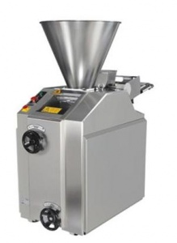
Принцип работы:
Тесто под собственной тяжестью поступает в цилиндр. Благодаря движениям цилиндра в поршне образуется вакуумная система, обеспечивающая точность деления. Тесто нарезается без стресса, сжимания и разрыва.
Модель | KTM-1
Производительность | 1600-2000 шт. час
Диапазон развеса (гр) | 50-150,100-600,200 – 1000
Объем бункера (кг) | 50
Габаритные размеры (мм) | 600x1320x1450
Высота выхода теста (h) (мм) | 930-1000
Энергопотребление (кВт) | 1.5
Вес оборудования (кг) | 410

Цена 280 000 рублей

Тестоделитель Кузбасс 07 (Кемерово)
Предназначен для деления теста из ржаной, ржано-пшеничной и пшеничной муки на куски массой 0,09-0,4 - производительностью до 600 кг/ч. и куски массой 0,15-0,8; 0,25-1,2кг. - производительностью до 400 кг/ч., с регулировкой производительности делительной головки и давления в шнековой камере.
В тестоделителях Кузбасс применяются контроллеры для управления приводами с помощью преобразователей частоты, что позволяет оптимально программировать режим работы тестоделителя (заводские установки – 4 режима) по производительности и давлению в шнековой камере.
Вращение делительной головки происходит по заданному алгоритму. Значительно уменьшается травмирование теста в процессе деления, а значит тестоделитель Кузбасс можно использовать для деления пшеничных сортов теста.

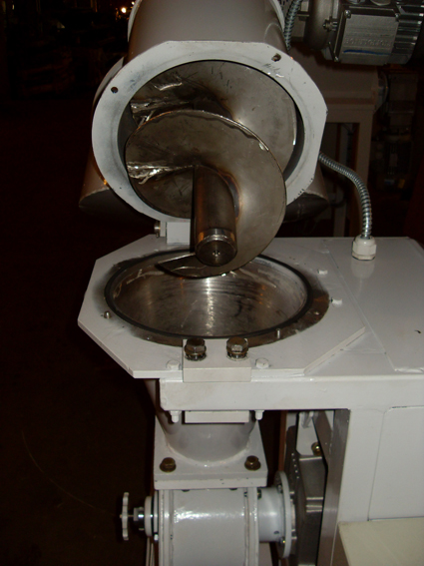
Производительность, шт./мин.
10-40
Производительность, кг./час.
100 - 600
Масса куска теста, кг.
0,09-1,1
Погрешность деления, %
±1,5
Вместимость бункера, л.
70
Напряжение питания, В.
380
Установленная мощность, кВт.
2,05
Габаритные размеры (без транспортёра), не более, м.
1,2*0,9*1,6
Масса (без транспортёра), не более, кг.
180

Цена 400 000 рублей

Машина тестоделительная Восход ТД-4
Экономичность, безопасность, удобство и надежность в эксплуатации обеспечиваются:
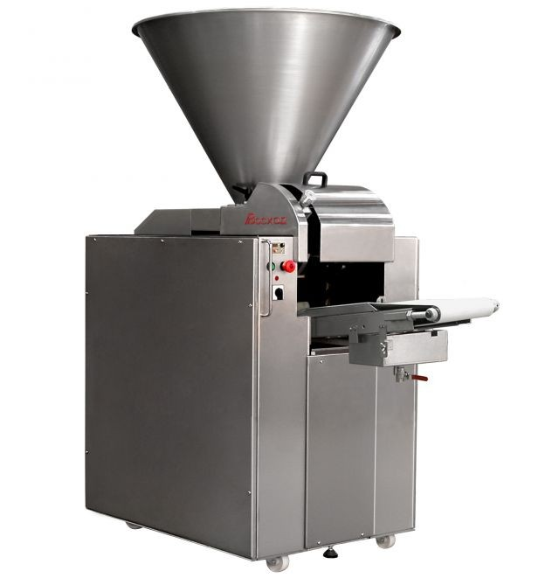
- высокоточной механической обработкой деталей
- автоматической точечной системой смазки, работающей в экономичном режиме и обеспечивающей невысокий расход масла - 320 мл. на 1000 заготовок
- защитой от заклинивания с помощью сменных разрушающихся элементов
- системой блокировок, обеспечивающей безопасность персонала при работе
- точными регулировками массы тестовых заготовок
- возможностью быстрого демонтажа ножа и поршней без применения специального инструмента для санитарной обработки
- съемным бункером для удобства чистки тестоделительной машины
- бесступенчатой регулировкой производительности с помощью частотного привода
- цифровой индикацией производительности.
В конструкции предусмотрено:
- подача масла в системе смазки плунжерными насосами
- механизм тестоделительной машины отделен от зоны обработки теста, что полностью исключает попадание теста на детали и узлы привода
- детали делительного механизма, контактирующие с тестом, изготовлены из легированного чугуна, обладающего повышенной износостойкостью
- автоматическая система смачивания ленты транспортера для стабильного схода заготовок
- транспортерная лента от лучших европейских производителей
- колесные опоры, позволяющие перемещать тестоделительную машину по производственному помещению
- регулировка высоты транспортера
- корпус - нержавеющая сталь.
Цикл работы тестоделительной машины:
- тесто из приемного бункера поступает в загрузочную камеру, затем, при движении главного поршня назад, втягивается в камеру всасывания, объем теста поступающего в камеру всасывания регулируется ступенчато
- нож отделяет порцию теста от содержимого бункера
- при движении главного поршня вперед тесто подается в мерную камеру барабана делительного механизма (барабан в горизонтальном положении), масса тестовых заготовок устанавливается маховиком механизма регулировки веса с линейной шкалой
- поворотом делительного механизма тестовые заготовки от-деляются от теста, находящегося в камере всасывания, поршень выталкивает тесто из мерной камеры на транспортер (барабан в вертикальном положении)
- автоматическая система смачивания ленты транспортера для стабильного схода тестовых заготовок применяется по мере необходимости.

"ВОСХОД-TД-4"
Производительность, шт./час (шт./мин) | 540-1250 (9-21)
Количество заготовок за один рабочий ход, шт. | 1
Масса тестовых заготовок, кг | 0.1-1.0*, 0.15-1.0**
Погрешность деления, % не более:
- масса тестовой заготовки до 0.2 кг | ±3
- масса тестовой заготовки более 0.2 кг | ±2
Вместимость загрузочного бункера, кг теста | 250
Напряжение питания, В | 1NPE~220
Номинальная потребляемая мощность, кВт | 1.0
Габаритные размеры, мм, не более
- длина с транспортером | 1647
- длина без транспортера | 1125
- ширина | 950
- высота | 1852
Масса, кг | 600

Цена 730 000 рублей

